538326911233800
PO# CS137983125
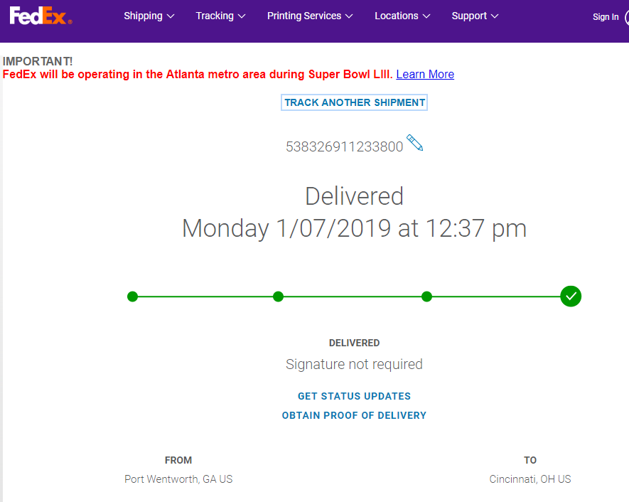

538326911697336
PO# CS139957980
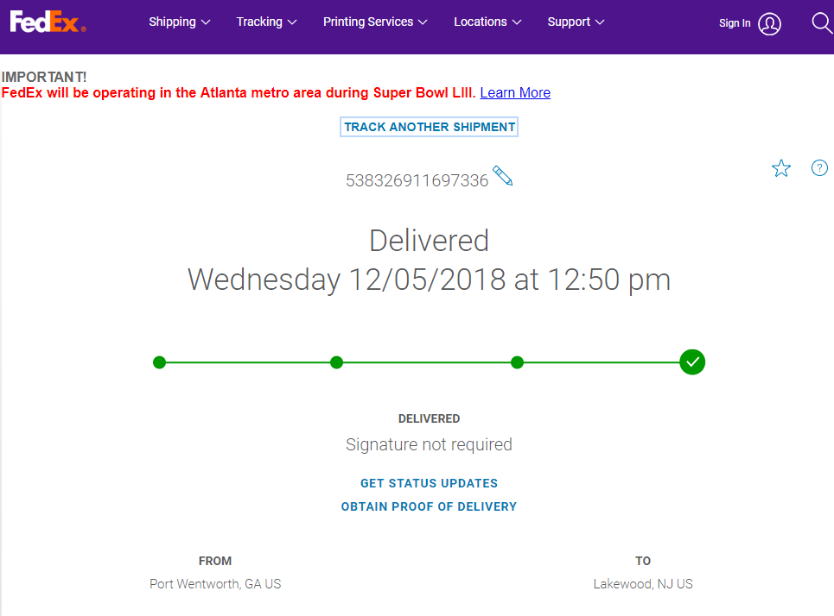

538326911683322
PO# CS139908215
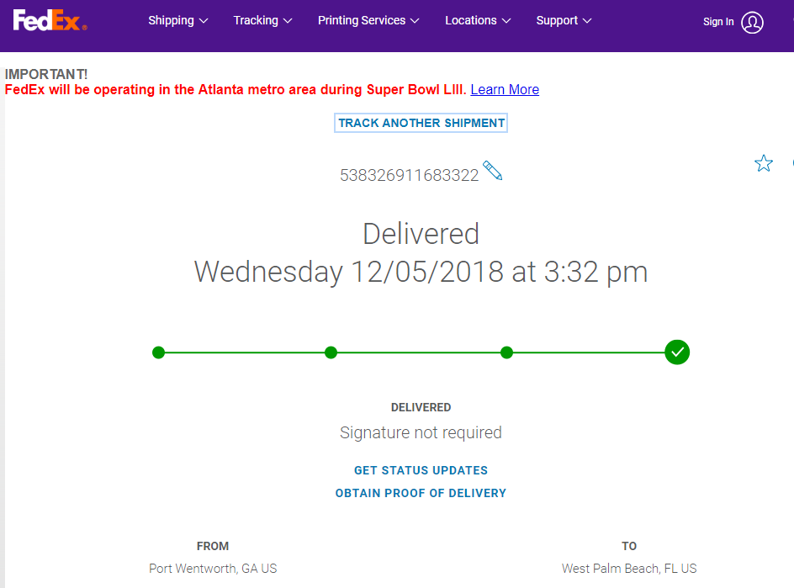
538326911675921
538326911675938
538326911675969
538326911676362
PO# CS139895024
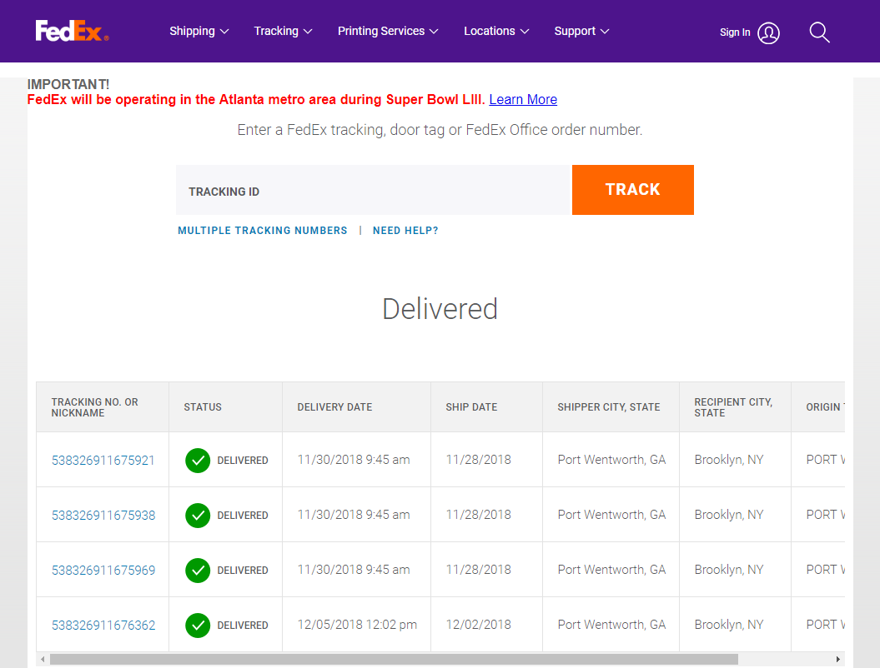

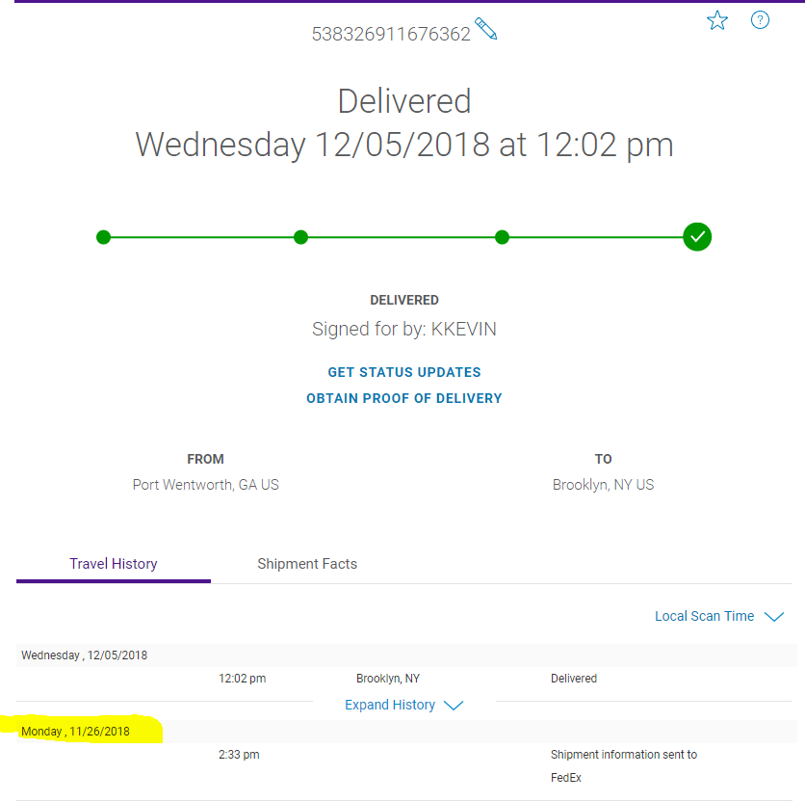
538326911787310
PO# CS140322000
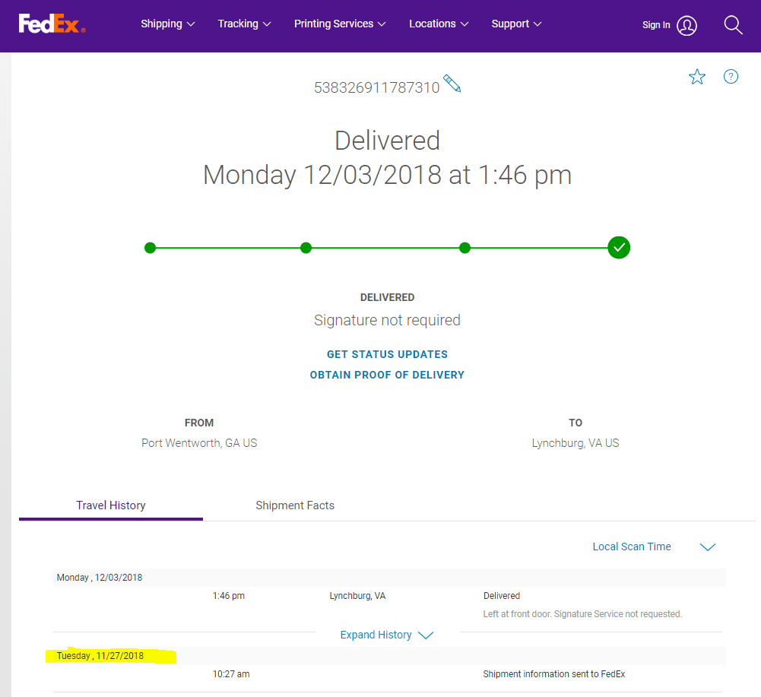
538326911743910
Po# CS140176756
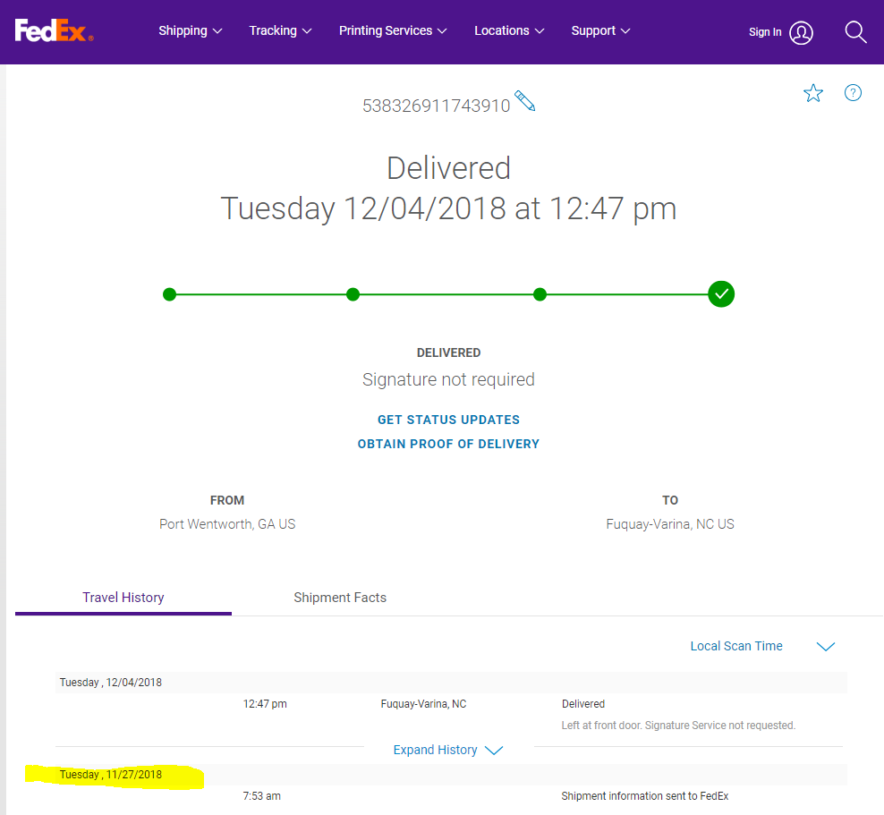
538326911929437
PO# CS140902872
